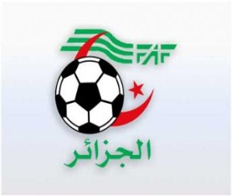
الاتحاديــــة الجزائرية لكرة القــــــــــــــــــــــدم

- de de la de
الرابطة الولائية لكرة القــــدم سكيكـــــــــــــدة
:

de la 14ème Journée

N° D’o. | Clubs | Pts | J | G | N | P | BP | BC | F | P | Dif.
01 | JJA | 37 | 14 | 12 | 01 | 01 | 48 | 13 |  |  | +35
02 | CSB | 26 | 14 | 08 | 02 | 04 | 22 | 14 |  |  | +08
03 | ARMS | 24 | 14 | 07 | 03 | 04 | 31 | 18 |  |  | +13
04 | OLM | 24 | 14 | 08 | 02 | 04 | 30 | 21 |  | P | +09 | - 02PTS
05 | JRDSM | 13 | 13 | 04 | 01 | 09 | 17 | 26 |  |  | -09
06 | EOK | 13 | 14 | 03 | 04 | 07 | 16 | 43 |  |  | -27
07 | CAHH | 10 | 14 | 04 | 04 | 06 | 15 | 17 | 01 |  | -02 | -06PTS
08 | ESM | 04 | 13 | 00 | 04 | 09 | 08 | 37 |  |  | -29

Sous Toutes Réserves

